TIẾT 4: TỰ QUẢN LÝ SỨC KHỎE SỐ

Nhiệm vụ sinh viên:

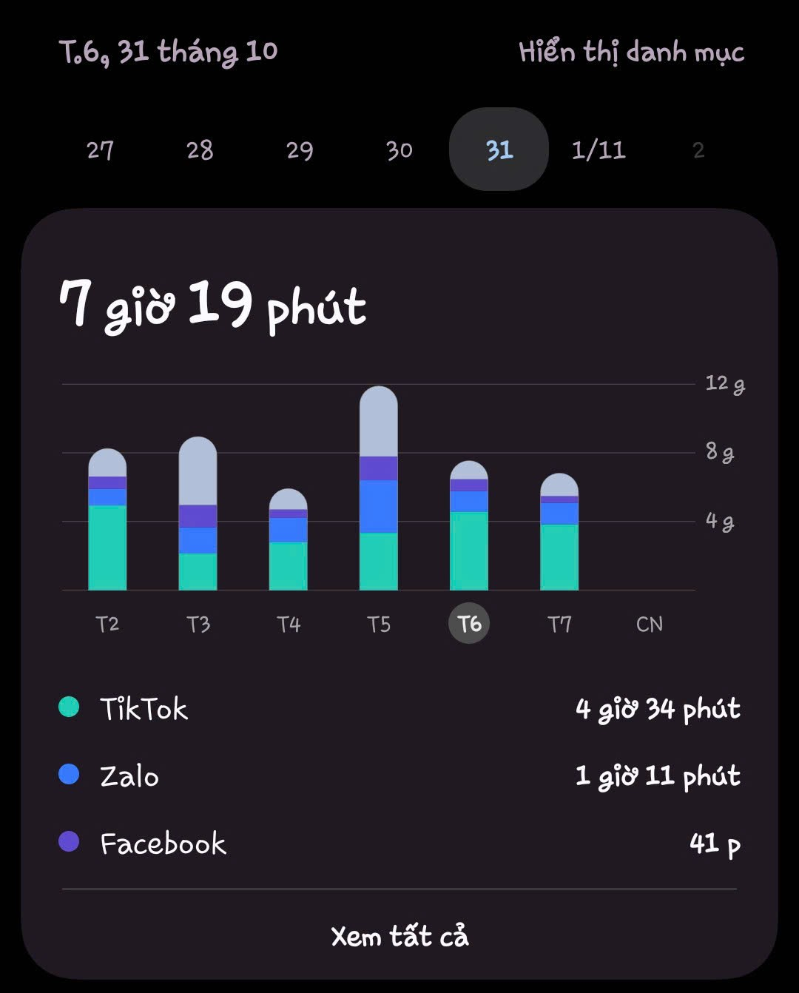
1. Cá nhân: Dùng điện thoại kiểm tra thời gian sử dụng ứng dụng (Screen Time/Digital Wellbeing).

2. Viết nhật ký 1 ngày: phân bổ thời gian online/offline
NHẬT KÝ CÁ NHÂN 1 NGÀY
NGÀY 1/10/2025

Thời gian | Hoạt động | On/Offline | Ghi chú
8:00 – 11:00 | Check mail, zalo/ Làm bài trên lớp/ Coi youtube | 8:00-Online  10:00-Offline | Thói quen buổi sáng
11:00 – 13:00 | Nghỉ giờ trưa | Offline | Không dùng điện thoại
13:00 – 15:00 | Học | Offline | Thỉnh thoảng mở để check mail
15:00 – 19:00 | Lướt tiktok/ Coi phim | Online | Giải trí
19:00 – 23:00 | Học | Offline | Không dùng điện thoại

8:00 – 11:00:
Buổi sáng mình bắt đầu ngày mới bằng việc check mail, tin nhắn zalo, rồi làm bài tập trên lớp. Sau đó, mình thư giãn một chút bằng cách xem vài video trên YouTube. Đây là thói quen quen thuộc giúp mình khởi động đầu óc cho ngày mới.
11:00 – 13:00:
Mình nghỉ trưa và không dùng điện thoại trong khoảng thời gian này để mắt và đầu óc được nghỉ ngơi hoàn toàn.
13:00 – 15:00:
Buổi chiều mình dành thời gian học bài, có lúc cần tra cứu thông tin nên thỉnh thoảng mở máy để check mail hoặc tìm tài liệu.
15:00 – 19:00:
Sau giờ học, mình giải trí bằng cách lướt TikTok hoặc xem phim. Đây là khoảng thời gian giúp mình thư giãn sau khi học tập căng thẳng.
19:00 – 23:00:
Buổi tối mình tiếp tục học, làm lại những phần còn dang dở trong ngày. Trong thời gian này, mình không dùng điện thoại để tránh bị xao nhãng.

3. Nhóm: Đề xuất giải pháp “Digital Detox” cho sinh viên (thói quen ngủ, giảm phụ thuộc mạng xã hội).

Giải pháp “Digital Detox”:

- Thói quen ngủ:
a. Thiết lập “giờ giới nghiêm điện thoại”
- Tắt thông báo và ngừng dùng mạng xã hội 30 phút – 1 giờ trước khi ngủ.
- Dùng chế độ “Không làm phiền” (Do Not Disturb) hoặc ứng dụng giới hạn thời gian sử dụng ban đêm.
b. Tạo môi trường ngủ lành mạnh
- Không để điện thoại trong tầm tay khi ngủ (đặt xa giường hoặc bàn học).
- Nghe nhạc thư giãn hoặc đọc sách giấy thay vì lướt TikTok, Facebook.
c. Xây dựng lịch sinh hoạt cố định
- Cố gắng ngủ và dậy cùng một khung giờ mỗi ngày, kể cả cuối tuần.
- Ghi nhận tiến bộ bằng ứng dụng theo dõi giấc ngủ (như Sleep Cycle, Calm…).

- Mạng xã hội:
a. Giới hạn thời gian sử dụng
- Dùng tính năng “Screen Time” (iPhone) hoặc “Digital Wellbeing” (Android) để đặt giới hạn: ví dụ < 2 giờ/ngày cho mạng xã hội.
- Tạo “ngày không mạng xã hội” mỗi tuần (chủ nhật hoặc cuối tháng).
b. Thay thế bằng hoạt động thật
- Tham gia CLB, thể thao, học nhóm hoặc gặp bạn bè trực tiếp.
- Dành thời gian cho sở thích ngoại tuyến như vẽ, đọc, trồng cây.
c. Thực hành “Digital Minimalism”
- Hủy theo dõi các trang gây xao nhãng, giữ lại nội dung hữu ích (học tập, kỹ năng, sức khỏe).
- Đặt mục tiêu rõ ràng trước khi mở mạng xã hội: “vào 10 phút để xem tin học nhóm”, tránh lướt vô thức.

- Theo dõi & duy trì:
- Ghi nhật ký digital detox mỗi ngày (ghi số giờ online, cảm xúc, chất lượng ngủ)
- Tự thưởng bản thân khi duy trì được mục tiêu (ví dụ: đi xem phim, cà phê với bạn)
- Nếu khó thay đổi, có thể detox theo nhóm bạn để cùng nhắc nhở và động viên.
- Làm Poster/Infographic tuyên truyền “Sống lành mạnh trong kỷ nguyên số”.

